

高爾夫》金阿林擋住柯達反擊，一路領先奪LPGA開幕戰

2025年2月3日

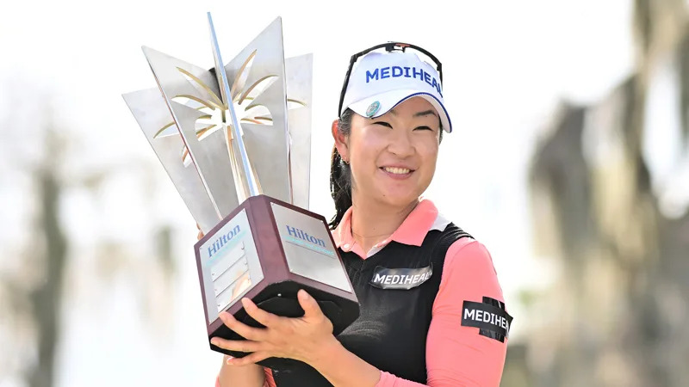
【羅開新聞中心Minsey Weng綜合報導】面對當今世界球后Nelly Korda（奈莉‧柯達）的強力挑戰，南韓女將A Lim Kim（金阿林）展現無所懼的競爭實力，週日下午在Lake Nona Golf & Country Club（諾納湖高爾夫鄉村俱樂部）的收尾四洞發動一波三博蒂的攻勢，連續兩天擊出低於標準桿五桿的六十七桿，以兩桿之差贏得2025年開幕戰的Hilton Grand Vacations Tournament of Champions（LPGA冠軍賽）。
金阿林開局六十五桿後一路領先，決賽日出發時保有三桿優勢，不過被分在倒數第二組的佛羅里達地主球星柯達，克服原本落後四桿的劣勢，標準桿五桿的十五洞抓下當天第八記博蒂後，雙方同以低於標準桿十七桿戰成平手。
然而，金阿林稍後同樣把握注這個五桿洞，重新取得一桿領先，接著十六洞送進二十呎博蒂，標準桿五桿的十八洞再收下二十五呎博蒂，終場來到低於標準桿二十桿的二百六十八桿，笑擁自2020年U.S. Women’s Open Conducted by the USGA（美國女子公開賽）和2024年LOTTE Championship presented by Hoakalei（樂天錦標賽）後的另一座LPGA冠軍。
「超開心的，也超美妙的，我非常渴望這場勝利。」金阿林賽後形容奪冠心情時說道。
去年勇奪七勝的柯達，試圖帶給金阿林更多壓力，臨收之際再下一城，最後擊出六十五桿，繳卡時只差一桿，不過金阿林老神在在，同樣回敬一記博蒂，締造一路領先封后的壯舉，獨得三十萬美元。
「我有看到她的計分卡，哇，一直抓博蒂，不過也讓我更加專注自己的比賽。」現年二十九歲的金阿林說道：「當時感覺還好，畢竟我還有很多機會。」
柯達只能怪自己前三天落後太多，雖然決賽日狀況絕佳，卻也分別在三和八洞發生失誤，她說道：「還不錯啦！第二名沒什麼好抱怨的，特別又在週日打得這麼好。沒錯，如果那幾記推桿進洞，情況可能不一樣，但整體來說，我非常滿意本週的表現，很期待下週的賽事。」
和金阿林同組的瑞典女將Linn Grant（琳恩‧葛蘭）打出六十九桿，以低於標準桿十五桿名列第三，而韓裔澳洲選手李旻智（Minjee Lee）的狂飆六十二桿之作為時已晚，和六十五桿的另一位韓國人高真榮（Jin Young Ko），一桿之差並列第四。
採取修正版Stableford（史特波佛）積分制的名人組方面，前NFL球星Joe Pavelski（喬伊‧帕維爾斯基）繳交三十六分，四天總成績為一百四十五分，五分之差擊敗目前擔任紐約大都會棒球隊二壘手的衛冕者Jeff McNeil（傑夫‧麥克尼爾）。

